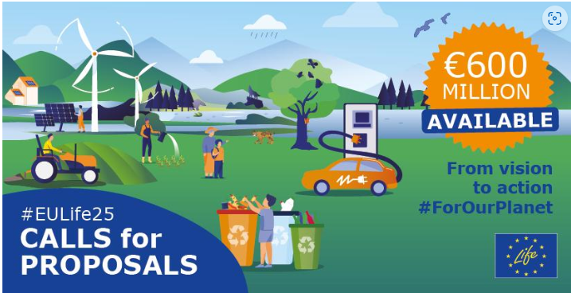
OTVOREN LIFE JAVNI POZIV ZA 2025. GODINU
LIFE poziv za dostavu projektnih predloga za 2025. godinu objavljen je 24. aprila. Sve informacije možete pronaći na portalu Funding & tender opportunities. Takođe, sve o LIFE programu možete pristupiti na sljedećem linku European Climate, Infrastructure and Environment Executive Agency - European Commission (europa.eu).
Svi pozivi su predstavljeni na online EU LIFE info danima, od 13. do 15. maja 2025. Registrujte se i pogledajte LIFE YouTube kanal za snimke prethodnih info dana.
Rokovi za podnošenje prijava:
Projekti standardnih djelovanja (SAP-ovi) za cirkularnu ekonomiju i nultu stopu zagađenja – životna sredina
Rok: 23. septembar 2025.
Projekti standardnih djelovanja (SAP-ovi) za upravljanje životnom sredinom
Rok: 23. septembar 2025.
Projekti standardnih djelovanja (SAP-ovi) za prirodu i biodiverzitet – Priroda
Rok: 23. septembar 2025.
Projekti standardnih djelovanja (SAP-ovi) za prirodu i biodiverzitet – Upravljanje i informacije
Rok: 23. septembar 2025.
Projekti standardnih djelovanja (SAP-ovi) za prilagođavanje klimatskim promjenama
Rok: 23. septembar 2025.
Projekti standardnih djelovanja (SAP-ovi) za ublažavanje klimatskih promjena
Rok: 23. septembar 2025.
Projekti standardnih djelovanja (SAP-ovi) za upravljanje klimom i informacije
Rok: 23. septembar 2025.
Tehnička pomoć za pripremu SNAP-ova
Rok: 23. septembar 2025.
Tehnička pomoć za pripremu SIP-ova – životna sredina
Rok: 23. septembar 2025.
Tehnička pomoć za pripremu SIP-ova – Klima
Rok: 23. septembar 2025.
Tehnička pomoć – Replikacija
Rok: 23. septembar 2025.
LIFE Pripremni projekti (PLP) u području Prelaza na čistu energiju
Rok: 23. septembar 2025.
LIFE Pripremni projekti (PLP) u područjima Prirode i biodiverziteta, cirkularne ekonomije i kvaliteta života
Rok: 23. septembar 2025.
LIFE Pripremni projekti (PLP) za zelenu tranziciju u urbanim prostorima
Rok: 23. septembar 2025.
Strateški projekti za prirodu (SNaP)
Rok za Opis projekta (Concept note): 4. septembar 2025.
Rok za Puni projektni prijedlog: 5. mart 2026.
Strateški integrisani projekti i projekti za prirodu – SIP životna sredina
Rok za Opis projekta (Concept note): 4. septembra 2025.
Rok za Puni projektni predlog: 5. marta 2026.
Strateški integrisani projekti i projekti za prirodu – SIP KLIMA
Rok za Opis projekta (Concept note): 4. septembar 2025.
Rok za Puni projektni predlog: 5. mart 2026.
Koordinaciona bespovratna sredstva i bespovratna sredstva podrške (CSA) za potprogram Prelaz na čistu energiju
Rok: 23. septembar 2025.
- LOCAL – Jačanje tranzicije na čistu energiju u gradovima i regijama
- POLICY – ka efikasnoj primjeni ključnog zakonodavstva u području održive energije
- BETTERRENO – Rešenja za energetsku obnovu – Ubrzana, produbljena, pristupačnija, pametnija, obnova zgrada vođena uslugama i podacima
- INDUSTRY – Podrška prelazu evropske industrije i preduzeća na čistu energiju
- BUILDSKILLS – BUILD UP Skills – Nacionalne platforme za vještine energetske efikasnosti s ciljem prelaza na čistu energiju
- DHC – Podrška mrežama centralizovanog grijanja i hlađenja
- PRIVAFIN – Crowding-in privatnih investicija
- OSS – One-Stop-Shops – Integrisane usluge za prelaz na čistu energiju u zgradama
- PDA – Pomoć u razvoju projekata za održiva energetska ulaganja
- EUCF – European City Facility
- ENERPOV – Ublažavanje energetskog siromaštva domaćinstva u Evropi
- ENERCOM – Usluge podrške za energetske zajednice

